Звіт про роботу Управління фітосанітарної безпеки Головного управління Держпродспоживслужби в Херсонській області
- Державний нагляд
За ІІІ квартал 2021 року заплановано 149 заходів Державного нагляду (контролю) в сферах карантину рослин, захисту рослин, насінництва та розсадництва, охорони прав на сорти, ГМО у відкритих системах. Фактично перевірено 132 суб’єкти господарювання, зокрема, у сфері карантину рослин - 65 планових перевірок, у сфері захисту рослин – 61, у сфері насінництва та розсадництва – 4, у сфері охорони прав на сорти – 2. Лише 17 перевірок не здійснено з поважних причин. Також проведено 73 позапланові перевірки ( 1- за зверненням особи, 2- за заявою суб’єктів господарювання, 46 – перевірок виконання приписів (всі порушення, зазначені у приписах, усунено) та 24 перевірки на виконання доручення Прем’єр - міністра України від 08.06.2021 № 12313/40/1-21. За результатами проведеного державного нагляду (контролю) встановлено 42 порушення, за якими надано 42 приписи, щодо необхідності усунення порушень.
- Фітосанітарні заходи при експорті, імпорті та перевезенні всередені країни рослинницької продукції
При здійсненні фітосанітарних заходів щодо експортних об’єктів регулювання оглянуто понад 33,8 тис. тонн вантажів, 1,4 тис. м. куб. лісоматеріалів, 3,8 тис. штук дерев’яного пакувального матеріалу, видано 799 комплектів фітосанітарних сертифікатів .
При переміщенні об’єктів регулювання в межах держави проведено огляд понад 4,9 тис. тонн вантажів, 2,2 тис. штук дерев’яного пакувального матеріалу, оформлено 300 комплектів карантинних сертифікатів.
При здійсненні контролю за ввезенням імпортних вантажів з об’єктами регулювання у відділах митного оформлення було оглянуто 1016,4 тони вантажів та 10185 штук дерев’яного пакувального матеріалу. При цьому встановлено 13випадків невідповідності вантажів фітосанітарним вимогам України, про що складено та направлено до країн імпортерів 13 нотифікаційних повідомлень.
- Діючі програми
За підсумками роботи проведеної в 2020 році та з початку 2021 року в Херсонській області затверджено та діють 28 цільових програм по локалізації та ліквідації амброзії полинолистої протягом 2019-2025 років, в тому числі: 1-обласна, 3-міські територіальні громади, 24-об’єднані селищні та сільські територіальні громади, 1- сільська територіальна громада прийняла рішення затвердити заходи по боротьбі з амброзією полинолистою, 8 – громад в програми благоустрою населених пунктів включили пункти по боротьбі з амброзією полинолистою. В ІІІ кварталі 2021 року на виконання програм фактично використано коштів місцевих бюджетів та інших джерел, не заборонених чинним законодавством, понад 3 100 тис. гривень.
В трьох господарствах області затверджені «Програми боротьби з сажковими хворобами пшениці».
- Обстеження на встановлення зон, вільних від шкідливих організмів та на відповідність протоколам КНР
З метою підтвердження та встановлення зон вільних від регульованих та шкідливих організмів в області здійснено обстеження на площі понад 23,8 тис. га сільськогосподарських угідь (посіви буряку, картоплі, моркви, соняшнику, рису, ячменю) та понад 3,3 тис. м. квадратних складських приміщень і встановлено 445 ділянок місць виробництва і 6 ділянок місць зберігання, вільних від шкідливих організмів; всього 451 ділянка.
На відповідність Протоколам фітосанітарних та інспекційних вимог щодо експорту з України до Китайської Народної Республіки ячменю та кукурудзи була здійснена організація та проведення обстежень на площі понад 8,3 тис. га.
- Навчання по безпечному поводженню з пестицидами та агрохіміатами (допуски, посвідчення)
Проведено навчання по безпечному поводженню з пестицидами та агрохімікатами, про що видані посвідчення в кількості 348 штук ( у 2020 році 136 осіб). Видано 342 допуски на право роботи з пестицидами та агрохімікатами (у 2020 році 156 осіб).

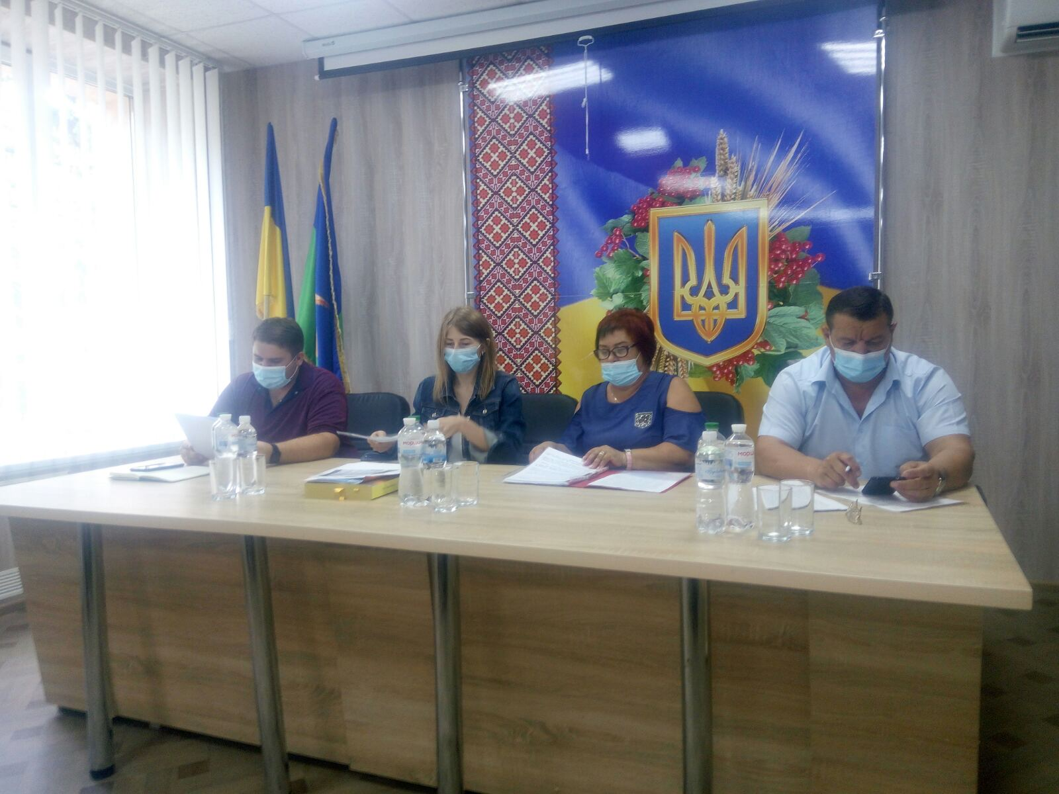

Участь головного спеціаліста відділу прогнозування, фітосанітарної діагностики та аналізу ризиків Галини Щур та головного спеціаліста відділу контролю за обігом засобів захисту рослин Дар’ї Федоренко у нараді з аграріями Чаплинської територіальної громади щодо використання пестицидів і агрохімікатів

- Просвітницька діяльність
Управління плідно співпрацює з громадськими органіці ями Херсонщини: «Рада жінок фермерів Херсонської області», Громадська організація «Асоціація фермерів та приватних землевласників Херсонської області», ОС «Аграрний союз», ГО «Земля Таврії», Херсонська обласна спілка бджолярів.
Внаслідок даної співпраці та проведення інформаційно-роз’яснювальної роботи з бджолярами та суб’єктами господарювання у 2021 році звернень про загибель бджіл на території Херсонської області не було. Також, наслідком проведеної роботи є те, що на продукцію, яка відправлялася з Херсонської області нотифікаційних повідомлень про порушення фітосанітарних вимог країн – імпортерів не надходило.
Було організовано та проведено 5 спільних нарад з питань виконання фітосанітарних вимог країн-імпортерів та офіційного встановлення статусу місць виробництва або виробничих ділянок, вільних від регульованих шкідливих організмів; з питань безпечного поводження з пестицидами та агрохімікатами; з актуальних питань у сферах насінництва та розсадництва й охорони прав на сорти, використання ГМО у відкритих системах. Проведено інформаційно – роз’яснювальну роботу серед суб’єктів господарювання стосовно питань, що відносяться до повноважень Управління фітосанітарної безпеки (надано консультацій – 63, рекомендацій – 10, інформації – 22).
Прийнято участь у нараді в смт. Чаплинка щодо заборони використання бродіфакуму та невикористання фальсифікованих товарів, зокрема насіння під час проведення осінньої посівної кампанії 2021 року.
Прийнято участь у Всеукраїнській науково – практичній інтернет – конференції на тему: «Інновації управління продуктивністю та поліпшення якості зерна пшениці озимої». Написано тези доповідей.
З метою популяризації знань написано та опубліковано 12 статей на офіційному веб - сайті Головного управління Держпродспоживслужби в Херсонській області, підготовлено та опубліковано 13 статей в друкованих ЗМІ області. Спеціалістами управління розповсюджено понад 3 тис. штук плакатів, листівок, пам’яток, буклетів на теми, що стосуються здоров’я рослин: захисту, карантину, насінництва й розсадництва, охорони прав на сорти, ГМО у відкритих системах.
Працівники Управління приймають активну участь у законотворчій діяльності шляхом внесення пропозицій до нормативно-правових актів, що регламентують діяльність у сферах захисту й карантину рослин, насінництва та розсадництва, охорони прав на сорти, ГМО у відкритих системах. (Проекти: Закону України Про захист рослин, Методів відбору зразків сільськогосподарської продукції для проведення фітосанітарної експертизи, Порядку офіційного встановлення та/або підтримання статусу місця виробництва або виробничої ділянки, вільних від регулованих шкідливих організмів, позбавлення такого статусу, його поновлення та інші умови офіційного встановлення місця виробництва або виробничої ділянки)
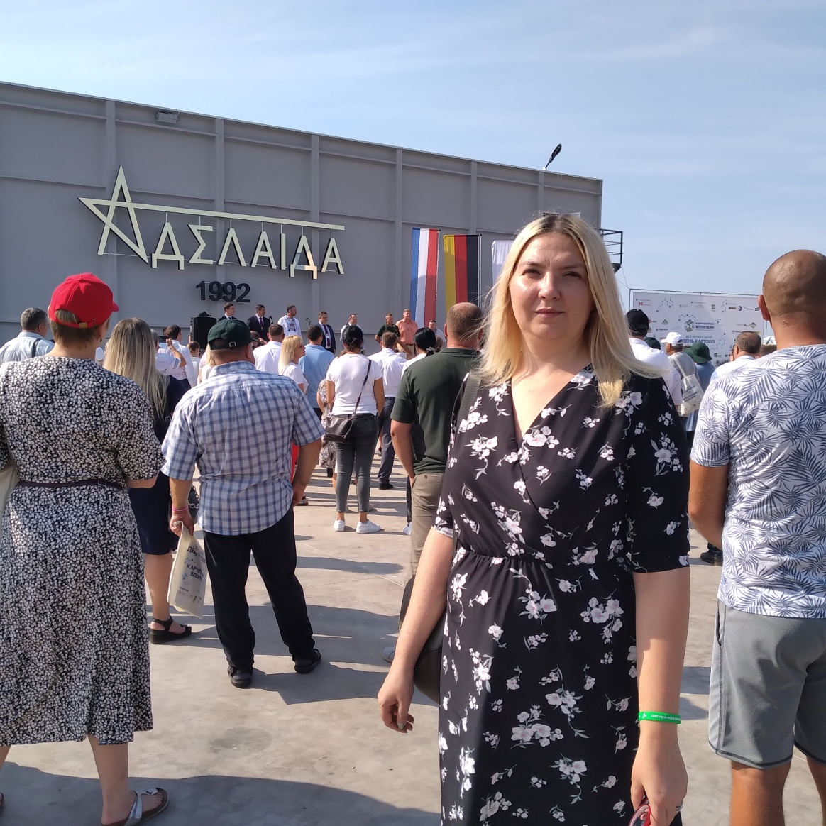

Участь начальника відділу контролю в насінництві та розсадництві Управління фітосанітарної безпеки Головного управління Держпродспоживслужби в Херсонській області Євгенії Чернищової у спеціалізованому заході для виробників картоплі «Картопляний блокчейн».
- Фітосанітарний моніторинг
При здійснені моніторингу сільськогосподарських угідь та виконання завдань щодо проведення планових обстежень на виявлення нових вогнищ регульованих шкідливих організмів та ревізії в старих протягом ІІІ кварталу 2021 року обстежено понад 35,5 тис. га. сільськогосподарських угідь та понад 137,0 тис. м² складських приміщень, в тому числі обстежено за допомогою 660 штук феромонних пасток понад 2,4 тис. га угідь та 10,5 тис. м² складських приміщень. В результаті обстежень виявлено нові вогнища в Херсонському, Бериславському, Каховському та Скадовському районах карантинний організм американський білий метелик на площі 80,726 га., в Каховському районі - південноамериканська томатна міль на площі 25,0 га. та картопляна міль на площі -5,0 га., запроваджено карантинні режими та надано до обов’язкового виконання фітосанітарні заходи в карантинних зонах.
Проведено контроль за локалізацією та ліквідацією регульованих шкідливих організмів на площі понад 452,5 тис. га, за підсумками здійсненого контролю були виявлені порушення законодавства в сфері карантину рослин, про що складено 331 розпорядження щодо необхідності виконання фітосанітарних заходів та проконтрольовано їх виконання.
З метою визначення потенціальної загрози сільськогосподарським культурам були проведені весняні контрольні обстеження та ґрунтові розкопки на площі 48,85 тис. га. Восени цього року також організовано та проведено осінні ґрунтові розкопки у базових господарствах за для визначення кількісного складу зимуючих шкідників на площі - 17,5 тис. га.
Здійснено моніторинг проведення захисту рослин від шкідливих організмів на площі 129,2 тис. га, з них від шкідників – 44,5 тис. га, хвороб –40,8 тис, бур’янів – 43,9 тис. га. Біологічний метод застосований на площі 2,9 тис. га. Для проведення комплексу захисних робіт проти шкідливих організмів використано 40,8 тонн пестицидів.
Маршрутні обстеження на виявлення заселення шкідниками та ураження хворобами проведено на площі 44,5 тис. га,
Встановлення фітосанітарного стану на наявність шкідливих організмів проведено на площі 218,8 тис. га, в т.ч. кукурудза – 35,4 тис. га, сої – 20,5, соняшнику – 55,2, овочевих та баштанних культур – 25,0, садів, ягідників та виноградників – 7,9, інші – 74,8 тис. га. Обстеження земельних угідь на наявність мишоподібних гризунів проведено на площі 121,4 тис. га.
Складено 3 інформаційних повідомлення про фітосанітарний стан посівів сільськогосподарських культур та рекомендації щодо їх захисту, 2 сигналізаційних повідомлення про терміни проведення захисних заходів, 3 короткострокових прогнозів про появу та розвиток шкідливих організмів.
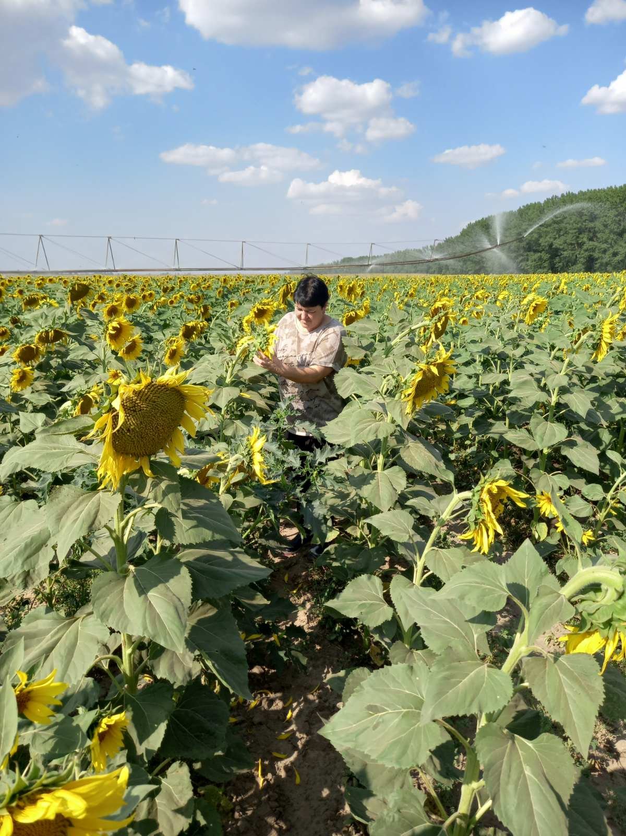

Планове обстеження пізніх посівів соняшника на виявлення шкідливих організмів головним спеціалістом відділу контролю за обігом засобів захисту рослин Наталією Ганоцькою.

- Насінництво (інформація, яка не зазначена вище)
Оновлено онлайн – карту суб’єктів насінництва та розсадництва Херсонської області на 2021 рік на офіційному сайті ГУ ДПСС в Херсонській області.
Прийнято участь у вебінарі, організованому ГУ ДПСС в Херсонській області з питань запобігання корупції, а також у виробничих нарадах Управління фітосанітарної безпеки.
3 співробітниками пройдено навчання у дистанційному навчальному курсі на тему «Облік бланків суворої звітності» в «Системі автоматизації НР – процесів та управління талантами «Мосо» й отримано сертифікат.

